Департамент образования и науки
Ханты-Мансийского автономного округа - Югры
Автономное учреждение профессионального образования
Ханты-Мансийского автономного округа - Югры
ХАНТЫ-МАНСИЙСКИЙ ТЕХНОЛОГО-ПЕДАГОГИЧЕСКИЙ КОЛЛЕДЖ

КУРСОВОЙ ПРОЕКТ

по дисциплине «Технология разработки и защиты баз данных»
На тему: Разработка базы данных информационной системы «Расписание занятий в вузе»

Выполнил:
Студент ИСП-Б-234-2024
группы 2 курса
специальности 09.02.07
«Информационные системы и программирование»
Шаяхметов Анатолий Рамисович
Руководитель:
Шадрин Евгений Николаевич

Курсовой проект защищен на оценку ______________ «___»________2026 г.

Ханты-Мансийск, 2026

СОДЕРЖАНИЕ
ВВЕДЕНИЕ 2
1 АНАЛИТИЧЕСКАЯ ЧАСТЬ 4
1.1 Описание предметной области и функции решаемых задач 4
1.2 Цели и задачи создания базы данных 5
1.3 Назначение системы 6
2 ПРАКТИЧЕСКАЯ ЧАСТЬ 9
2.1 Выбор информационной модели 9
2.2 Выделение информационных объектов 10
2.3 Концептуальное проектирование базы данных 12
2.4 Логическая и физическая модели базы данных 18
2.5 Разработка интерфейса программы 24
ЗАКЛЮЧЕНИЕ 29
СПИСОК ИСПОЛЬЗОВАННЫХ ИСТОЧНИКОВ 30
ПРИЛОЖЕНИЕ А 31

ВВЕДЕНИЕ
Развитие информационных технологий коренным образом изменило подходы к хранению и обработке данных. Если раньше основным способом фиксации информации были бумажные носители, то сегодня приоритет отдается цифровым форматам. Создание в памяти ЭВМ модели реального мира с помощью баз данных позволяет структурировать большие объемы сведений и обеспечивать к ним быстрый доступ.
Для управления такими массивами данных используются системы управления базами данных (СУБД). Они представляют собой программный комплекс, обеспечивающий выполнение базовых операций: добавление, редактирование, удаление и поиск информации. СУБД гарантирует сохранность данных, их целостность и защиту от несанкционированного доступа.
В рамках образовательного учреждения процесс составления графиков занятий является трудоемким и сложным. Необходимо учитывать множество факторов: занятость преподавателей, наличие свободных аудиторий и специфику учебных планов различных групп. Автоматизация этого процесса позволяет свести к минимуму риск возникновения ошибок (таких как назначение двух пар одному преподавателю на одно и то же время) и значительно ускоряет работу сотрудников учебной части.
Актуальность работы обусловлена необходимостью перехода от бумажного ведения документации к цифровым системам, что позволяет оперативно вносить изменения в учебный график и обеспечивать доступ к нему для всех участников образовательного процесса в режиме реального времени.
Целью исследования является проектирование и разработка реляционной базы данных для автоматизации учета и формирования учебного расписания вуза.
Объект исследования — процесс организации и планирования учебных занятий в высшем учебном заведении.
Предмет исследования — методы, инструменты и алгоритмы проектирования структуры базы данных и программного интерфейса для управления расписанием.
Задачи исследования:
- Выполнить анализ предметной области и изучить специфику составления расписания.
- Сформулировать технические требования к разрабатываемой базе данных.
- Спроектировать концептуальную, логическую и физическую модели базы данных.
- Разработать пользовательский интерфейс для эффективного взаимодействия с данными.
- Провести тестирование системы на предмет корректности работы и отсутствия конфликтов в графике.
Методы исследования:
- Теоретические: анализ профильной литературы и нормативных документов по организации учебного процесса.
- Практические: моделирование структуры данных, проектирование связей между таблицами и программная реализация системы.
Новизна работы заключается в создании оптимизированной структуры данных, позволяющей в рамках одной системы объединить учет нагрузки преподавателей, занятость аудиторного фонда и специфику учебных планов различных специальностей для предотвращения конфликтных ситуаций при составлении расписания.
Структура работы изложена на 30 страницах машинописного текста (без учета приложений) и состоит из введения, двух глав, заключения и списка литературы из 10 источников. Иллюстративный материал включает 9 рисунков и 7 таблиц; также представлено 1 приложение.

АНАЛИТИЧЕСКАЯ ЧАСТЬ

Описание предметной области и функции решаемых задач
Разработка базы данных относится к области автоматизации учебного процесса в высших учебных заведениях. Предметной областью является организация и управление учебным расписанием, которое служит основным инструментом координации деятельности студентов, преподавателей, учебных групп и аудиторного фонда. В основном вузовское расписание — это сложный динамический объект, который должен учитывать множество факторов: учебные планы по специальностям, нагрузку преподавателей, доступность аудиторий, последовательность изучения дисциплин, а также возможные изменения, такие как перенос занятий, замены преподавателей или корректировки учебных планов. В традиционном формате составление и актуализация расписания требуют значительных временных затрат, ручной обработки данных и нередко приводят к ошибкам, конфликтам ресурсов или несвоевременному информированию участников учебного процесса.
Функции разрабатываемой информационной системы направлены на автоматизацию ключевых процессов, связанных с созданием, редактированием, публикацией и сопровождением расписания. Система должна обеспечивать централизованное хранение данных о дисциплинах, преподавателях, учебных группах, аудиториях и времени проведения занятий, а также поддерживать механизмы непротиворечивого распределения ресурсов. К основным функциям относятся формирование расписания на основе заданных критериев и ограничений, оперативное внесение изменений с автоматической проверкой на конфликты, генерация различных форм отчётов и представлений расписания для разных категорий пользователей — студентов, преподавателей, заведующих кафедрами и административного персонала. Кроме того, система должна предоставлять возможности интерактивного просмотра, поиска и фильтрации данных.
Решаемые задачи в рамках разработки системы включают оптимизацию использования аудиторного фонда и преподавательских ресурсов, минимизацию ручного труда при составлении и корректировке расписания, обеспечение актуальности и согласованности данных, повышение удобства доступа к информации для всех участников учебного процесса. Важной задачей является также обеспечение масштабируемости и гибкости системы, позволяющей адаптироваться к изменениям в учебных планах, структуре подразделений вуза или правилам организации образовательной деятельности. В конечном счёте, внедрение системы способствует повышению эффективности управления учебным процессом, снижению административной нагрузки и улучшению качества образовательных услуг за счёт своевременного и точного планирования занятий.

Цели и задачи создания базы данных
Основной целью разработки базы данных является создание единого информационного пространства для автоматизации процесса формирования, хранения и корректировки учебного графика, что позволяет минимизировать ошибки при распределении нагрузки и повысить доступность информации для студентов и преподавателей.
Для достижения поставленной цели необходимо решить следующие задачи:
- Систематизация данных: организация централизованного хранения информации об учебных группах, дисциплинах, преподавателях и аудиторном фонде.
- Обеспечение целостности данных: исключение конфликтных ситуаций при составлении расписания (например, назначение одного преподавателя или одной аудитории на разное время одновременно).
- Автоматизация поиска: реализация возможности быстрой фильтрации и получения выборки занятий по конкретному курсу, группе, преподавателю или дню недели.
- Повышение оперативности: сокращение временных затрат сотрудников учебной части на внесение изменений в расписание и информирование участников учебного процесса.
- Разграничение прав доступа: обеспечение безопасности данных и возможности редактирования расписания только уполномоченными сотрудниками деканата.
Исходя из данных задач, база данных должна обеспечивать хранение и структуризацию всех сведений об учебном процессе, а также обладать интуитивно понятным интерфейсом для работы конечного пользователя.

Назначение системы
Разрабатываемая информационная система баз данных предназначена для автоматизации работы сотрудников учебного отдела, факультетов и администраторов образовательного процесса. Система призвана заменить традиционные способы ведения расписания на более технологичные и эффективные.
Основное назначение системы включает в себя следующие аспекты:
- Информационное обеспечение: предоставление актуальных данных о графике занятий для всех участников образовательного процесса (студентов, преподавателей, администрации).
- Контроль ресурсов: эффективное управление распределением аудиторного фонда вуза, предотвращение накладок и нецелевого использования помещений.
- Учет учебной нагрузки: хранение информации о распределении часов между преподавателями в соответствии с учебными планами кафедр.
- Оперативное управление: возможность внесения быстрых корректировок в расписание в случае болезни преподавателя, переноса занятий или изменения учебного графика без нарушения общей структуры данных.
Система ориентирована на следующие категории пользователей:
- Сотрудники деканата: имеют полный доступ к редактированию и формированию расписания, управлению списками групп и аудиторий.
- Преподаватели: получают возможность просматривать свою индивидуальную нагрузку и актуальный график занятий.
- Обучающиеся: выступают в роли потребителей информации, используя систему для получения актуальных сведений о расписании, типе проводимых занятий и закрепленных за ними аудиториях.
Дополнительные требование к системе:
- Управление справочниками — возможность добавления, редактирования и удаления записей о группах, преподавателях и аудиториях без прямого доступа к базе данных.
- Профили групп и типы аудиторий — система должна учитывать специфику групп (например, ИТ, ПК) и типы аудиторий (компьютерные классы, аудитории общего назначения) при составлении расписания.
- Автоматическая генерация расписания — функция автоматического формирования расписания на неделю с учётом профилей групп, типов кабинетов и специальных видов занятий (СРС).
- Формат предметов — возможность указания для каждого предмета требований к типу аудитории и профилю группы в формате 'Название(Тип_кабинета:Профиль_группы)'.
- Управление расписанием — функция полной очистки расписания для быстрой переделки."
В общем таким образом, система является инструментом поддержки принятия решений при планировании учебного процесса и служит фундаментом для создания единой цифровой образовательной среды учебного заведения.
Вывод:
В результате анализа предметной области были определены основные сущности системы «Расписания», выявлены требования к автоматизации учебного процесса и установлено назначение будущей базы данных как инструмента для устранения конфликтов в графике занятий. Обоснование актуальности и четкая постановка задач позволяют перейти к практическому этапу.

ПРАКТИЧЕСКАЯ ЧАСТЬ

Выбор информационной модели
Для разработки системы необходимо определить модель организации данных. Существует несколько основных типов структур: иерархическая, сетевая, объектно-ориентированная и реляционная. В рамках данного проекта был сделан выбор в пользу реляционной модели, которая основывается на представлении информации в виде взаимосвязанных двумерных таблиц. Каждая такая таблица состоит из строк, содержащих конкретные записи, и столбцов, определяющих атрибуты данных. Целостность и логическая связь между ними обеспечиваются с помощью системы первичных и внешних ключей.
Данный выбор обусловлен тем, что реляционный подход является наиболее распространенным и интуитивно понятным для восприятия. Использование табличного формата позволяет эффективно структурировать учебный процесс, гарантируя уникальность записей и исключая ошибки, при которых занятие могло бы быть назначено несуществующему преподавателю или в отсутствующую аудиторию. Важным преимуществом является поддержка стандартизированного языка запросов SQL, который упрощает манипулирование данными и обеспечивает независимость структуры базы от программного кода приложения.
В качестве системы управления базами данных была выбрана Microsoft SQL Server. Эта промышленная СУБД обеспечивает высокую надежность хранения, поддержку транзакций и удобные средства администрирования. Выбор данной платформы также продиктован ее тесной интеграцией со стеком технологий .NET и языком C#, что существенно упрощает процесс разработки и сопровождения информационной системы управления расписанием. Таким образом, сочетание реляционной модели и возможностей SQL Server является оптимальным решением для реализации поставленных задач.

Выделение информационных объектов
Проектирование базы данных начинается с выделения информационных объектов предметной области. Сущность представляет собой абстракцию реального объекта, сведения о котором необходимо хранить в системе. Процесс их определения основывается на анализе предметной области и позволяет сформировать структуру управления расписанием, выделив ключевые компоненты и их свойства.
При анализе процесса ведения учебного графика были определены пять основных информационных объектов: преподаватель, группа, аудитория, расписание и пользователь. Рассмотрим специфику каждой из этих сущностей.
Преподаватель
Преподаватель — является одной из ключевых фигур в системе, так как именно он осуществляет образовательную деятельность. Каждая запись о преподавателе включает уникальный идентификатор, выполняющий роль первичного ключа, а также фамилию, имя и отчество сотрудника. Дополнительно фиксируется принадлежность к определенной кафедре, что необходимо для корректного распределения учебной нагрузки и контроля занятости кадрового состава.
Группа
Группа — представляет собой учебный коллектив студентов, объединенных общим планом и специальностью. Каждая группа характеризуется уникальным кодом и названием, которое обычно отражает шифр специальности и курс. Наличие атрибута профиля позволяет системе учитывать специализацию группы при подборе соответствующих учебных предметов. Эти данные критически важны для исключения путаницы при назначении занятий и формирования отчетности.
Аудитория
Аудитория — это помещение, предназначенное для проведения пар. Управление аудиторным фондом требует фиксации уникального кода и номера помещения, который может содержать литерные обозначения корпусов. Важной характеристикой является тип аудитории (например, компьютерный класс или лекционный зал), что позволяет системе автоматически сопоставлять требования учебных дисциплин с возможностями имеющихся помещений, предотвращая конфликты занятости.
Расписание
Расписание — выступает центральной сущностью, связывающей воедино данные о преподавателях, группах и аудиториях. Каждая запись здесь описывает конкретный временной слот, определяемый днем недели и номером пары. Помимо названия предмета и даты, объект включает в себя внешние ключи, указывающие на участников и место проведения занятия. Это обеспечивает ссылочную целостность и позволяет однозначно идентифицировать все параметры учебного процесса.
Пользователь
Пользователь — является объектом, отвечающим за безопасность и разграничение прав доступа к системе. Сущность включает уникальный идентификатор, логин и пароль, необходимые для авторизации сотрудников учебной части. Наличие системы учетных записей позволяет контролировать внесение изменений в базу данных и предотвращает несанкционированный доступ к управлению расписанием, обеспечивая ответственность за актуальность информации.
Таким образом, выделенные объекты охватывают все аспекты процесса управления учебным графиком. Преподаватели, группы и аудитории выступают в роли ресурсов, а сущность расписания фиксирует результат их распределения во времени. Данная структура составляет фундамент для дальнейшей технической реализации базы данных.

Концептуальное проектирование базы данных
Концептуальное проектирование представляет собой критически важный этап разработки базы данных, на котором формируется абстрактная модель предметной области. Эта модель строится на логическом уровне и не зависит от технических особенностей конкретной СУБД, что делает её одинаково понятной как будущим пользователям, так и разработчикам. Основным стандартом для такого описания является подход «сущность-связь» или ER-модель, предложенная Питером Ченом. Она позволяет наглядно отобразить структуру данных и их взаимосвязи до начала программной реализации.
В рамках ER-модели предметная область описывается через набор сущностей, их атрибутов и связей. Сущность выступает как объект реального мира, информацию о котором необходимо сохранить, а атрибуты раскрывают его уникальные свойства. Связи, в свою очередь, фиксируют характер взаимодействия между объектами. Для визуализации этой структуры используются специализированные диаграммы, где геометрические фигуры обозначают различные элементы модели: прямоугольники — сущности, овалы — характеристики, а ромбы — типы отношений между ними.
В процессе работы над системой управления расписанием концептуальное проектирование включало несколько последовательных шагов. Сначала был составлен глоссарий терминов для однозначного понимания терминологии предметной области, после чего были выделены ключевые сущности и определены домены их атрибутов. Заключительным этапом стало установление логических связей и построение итоговой ER-диаграммы. Ниже эти этапы будут рассмотрены более подробно.
Глоссарий
Глоссарий — это словарь терминов предметной области, в котором даётся определение каждого понятия, используемого при описании системы. Составление глоссария необходимо для того, чтобы все участники проекта одинаково понимали смысл используемых терминов. Это позволяет избежать недоразумений и неоднозначностей при дальнейшей разработке. В таблице ниже приведён глоссарий основных понятий системы управления расписанием.

Понятие | Смысл
Преподаватель | Лицо, осуществляющее образовательную деятельность
Код преподавателя | Уникальный номер, присвоенный преподавателю для идентификации
ФИО Преподавателя | Полная фамилия, имя и отчество сотрудника
Группа | Студенческий коллектив, объединенный общим учебным планом
Название группы | Уникальный код или имя группы
Аудитория | Учебный кабинет, в котором проводятся занятия.
Номер аудитории | Обозначение кабинета в здании вуза.
Расписание | Структурированный перечень учебных занятий
Предмет | Наименование изучаемой дисциплины
Пара | Порядковый номер занятия и его временной интервал

Определение связей между сущностями
Связь (отношение) — это ассоциация между двумя или более сущностями. Связи отражают то, как сущности взаимодействуют друг с другом в рамках предметной области. Каждая связь характеризуется типом (один к одному, один ко многим, многие ко многим) и степенью участия сущностей (обязательное или необязательное). В системе управления расписанием занятий были выделены следующие основные связи.
Связь «Группа — Расписание»
Характеризуется типом «один ко многим» (1:М), так как каждая учебная группа посещает множество занятий в течение недели, в то время как конкретная запись в расписании относится строго к одному коллективу. Данная связь является обязательной с обеих сторон: существование записи в расписании невозможно без указания группы, а учебная группа без сетки занятий теряет свою функциональную роль в рамках образовательного процесса.
Связь «Преподаватель — Расписание»
Также реализуется по принципу «один ко многим» (1:М). Один преподаватель может быть назначен на проведение различных пар у разных групп, однако каждое отдельное занятие закрепляется за одним конкретным сотрудником. В рамках разрабатываемой модели связь считается обязательной, что гарантирует наличие ответственного преподавателя для каждой позиции в расписании и подтверждает активный статус педагога в системе.
Связь «Аудитория — Расписание»
Имеет тип «один ко многим» (1:М), отражая возможность использования одного помещения для проведения различных учебных пар. Каждое занятие должно быть жестко привязано к определенной аудитории, что делает связь обязательной со стороны расписания. Ключевым аспектом здесь выступает контроль уникальности: система не допускает наложения графиков, при котором одно и то же помещение назначается разным группам или преподавателям в один временной слот.
Важно подчеркнуть, что сущность «Расписание» является связующим звеном всей системы, объединяя данные о преподавателях, группах и аудиториях. В этой таблице хранятся внешние ключи, ссылающиеся на первичные ключи связанных справочников. Такая архитектура позволяет гибко управлять распределением ресурсов и обеспечивает ссылочную целостность данных на всех уровнях информационной системы.

ER-модель в нотации Чена
На основе выделенных сущностей и их связей была построена ER-диаграмма в нотации Питера Чена. В рамках данного графического стандарта сущности представлены прямоугольниками, их свойства — овалами, а логические отношения между объектами — ромбами. Ключевые атрибуты, служащие для однозначной идентификации записей, выделены подчеркиванием. Типы отношений между таблицами обозначены символами «1» и «М», что соответствует кардинальности связей «один ко многим».
Диаграмма охватывает пять ключевых сущностей системы. Для «Преподавателя» определены идентификатор, ФИО и кафедра. «Группа» включает код и уникальное название, а «Аудитория» — соответствующий код и номер помещения. Сущность «Расписание» выступает центральным узлом, содержащим данные о предмете, времени проведения и внешние ссылки на ресурсы. Также в модели присутствует сущность «Пользователь» с полями для авторизации в системе.
Логические взаимосвязи отражают реальный учебный процесс: отношения между группами, преподавателями, аудиториями и расписанием имеют кардинальность 1:М. Это означает, что каждый ресурс может быть задействован в сетке занятий многократно, но каждая конкретная запись в расписании строго привязана к одному набору участников и месту проведения. Визуальное представление данной архитектуры приведено на рисунке 1.
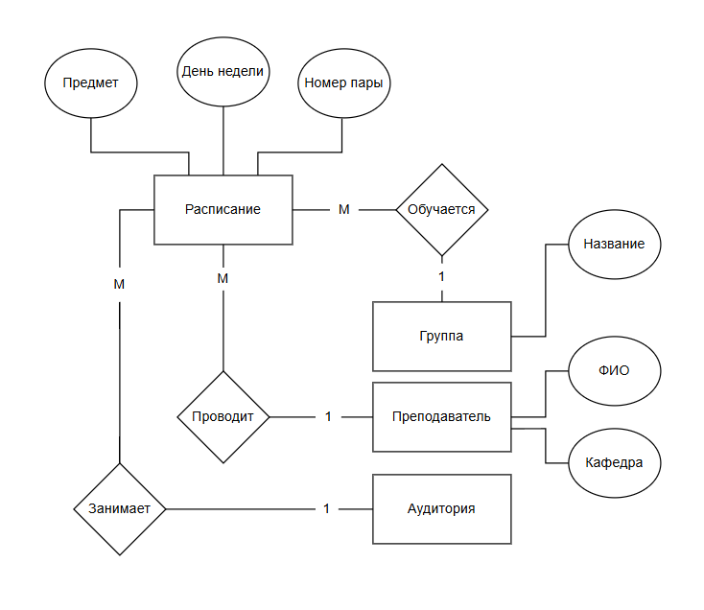

Рисунок 1 — Концептуальная модель базы данных

Определение характеристик атрибутов и доменов
Атрибут представляет собой конкретное свойство сущности, обладающее уникальным именем и определенным типом данных. Совокупность всех допустимых значений, которые может принимать атрибут, называется его доменом. Например, для номера учебной пары домен ограничен целыми числами от 1 до 5, а для дня недели — фиксированным перечнем названий рабочих дней.
В разработанной модели все атрибуты классифицируются как однозначные, то есть принимающие только одно значение для каждого экземпляра сущности. По своей роли они делятся на ключевые и описательные. Ключевые атрибуты, такие как идентификаторы преподавателей, групп или аудиторий, служат для уникального определения каждой записи в базе данных. Описательные же атрибуты используются для хранения дополнительной текстовой или числовой информации об объектах.
Для систематизации характеристик всех элементов была сформирована таблица определений. В ней для каждого атрибута зафиксированы его наименование, принадлежность к сущности, домен и технические параметры. Эти параметры включают тип данных (числовой или текстовый), обязательность значения и функциональную роль атрибута в структуре базы данных, например, является ли он первичным или внешним ключом.
НАИМЕНОВАНИЕ | ВИД | ДОМЕН | ХАРАКТЕРИСТИКИ АТРИБУТА
Преподаватель | сущность | - | -
Код преподавателя | атрибут | Число более 1 | Числовой, целый, однозначный, потенциальный ключ
ФИО Преподавателя | атрибут | Текстовые значения | Текстовый, однозначный
Кафедра | атрибут | Текстовые значения | Текстовый, однозначный
Группа | сущность | - | -
Код группы | атрибут | Число более 1 | Числовой, целый, однозначный, потенциальный ключ
Название группы | атрибут | Буквы и цифры | Текстовый, однозначный, уникальный
Профиль группы | атрибут | Текстовые значения | Текстовый, однозначный
Аудитория | сущность | - | -
Код аудитории | атрибут | Число более 1 | Числовой, целый, однозначный, потенциальный ключ
Номер аудитории | атрибут | Цифры и текст | Текстовый, однозначный
Тип аудитории | атрибут | Текстовые значения | Текстовый, однозначный
Расписание | сущность | - | -
Код записи | атрибут | Число более 1 | Числовой, целый, однозначный, потенциальный ключ
Дата занятия | атрибут | Дата (календарная) | Дата, однозначный
День недели | атрибут | Текст из списка дней | Текстовый, однозначный
Номер пары | атрибут | Число от 1 до 5 | Числовой, целый, однозначный
Название предмета | атрибут | Текстовые значения | Текстовый, однозначный
Код преподавателя | атрибут | Число более 1 | Числовой, внешний ключ
Код группы | атрибут | Число более 1 | Числовой, внешний ключ
Код аудитории | атрибут | Число более 1 | Числовой, внешний ключ
Пользователь | сущность | - | -
Код пользователя | атрибут | Число более 1 | Числовой, целый, однозначный, потенциальный ключ
Логин | атрибут | Текстовые значения | Текстовый, однозначный, уникальный
Пароль | атрибут | Текстовые значения | Текстовый, однозначный

Таким образом, на этапе концептуального проектирования была создана полная модель предметной области, включающая пять сущностей с их атрибутами и связями. Построенная ER-диаграмма наглядно отображает структуру данных и служит основой для дальнейшего логического и физического проектирования базы данных.

Логическая и физическая модели базы данных
Логическое проектирование представляет собой процесс преобразования концептуальной модели в схему, адаптированную под реляционную структуру конкретной СУБД. На данном этапе сущности трансформируются в таблицы, их атрибуты становятся столбцами, а логические связи фиксируются через систему внешних ключей. Основной задачей этого процесса является создание набора нормализованных таблиц, которые обеспечивают эффективное хранение информации, исключая избыточность и возникновение аномалий.
Физическое проектирование дополняет логическую схему техническими деталями, специфичными для выбранной среды Microsoft SQL Server. Здесь определяются конкретные типы данных, настраиваются индексы для ускорения поиска и задаются ограничения целостности. Физическая модель ориентирована на достижение максимальной производительности и надежности системы, учитывая внутренние механизмы хранения и обработки данных в SQL Server.
Нормализация базы данных
Является ключевым процессом организации данных, направленным на устранение дублирования и предотвращение ошибок при выполнении операций обновления. Она предполагает последовательное приведение структуры таблиц к соответствию правилам нормальных форм. В большинстве случаев оптимальным считается достижение третьей нормальной формы, которая требует атомарности всех значений, полной зависимости атрибутов от первичного ключа и отсутствия транзитивных зависимостей.
Разработанная структура базы данных полностью соответствует требованиям третьей нормальной формы. Все таблицы снабжены первичными ключами, а данные в них распределены таким образом, чтобы исключить частичные и косвенные зависимости. Справочники преподавателей, групп и аудиторий хранят независимые сведения, а связующая таблица расписания объединяет их через внешние ключи, гарантируя логическую чистоту и целостность всей информационной системы.
Логическая схема базы данных
Логическая схема базы данных представляет собой набор таблиц и связей между ними. Каждая таблица описывается именем и списком столбцов с указанием первичных и внешних ключей. В результате логического проектирования были получены следующие таблицы:
Ниже показан «Рисунок 2» с логической базы данных:
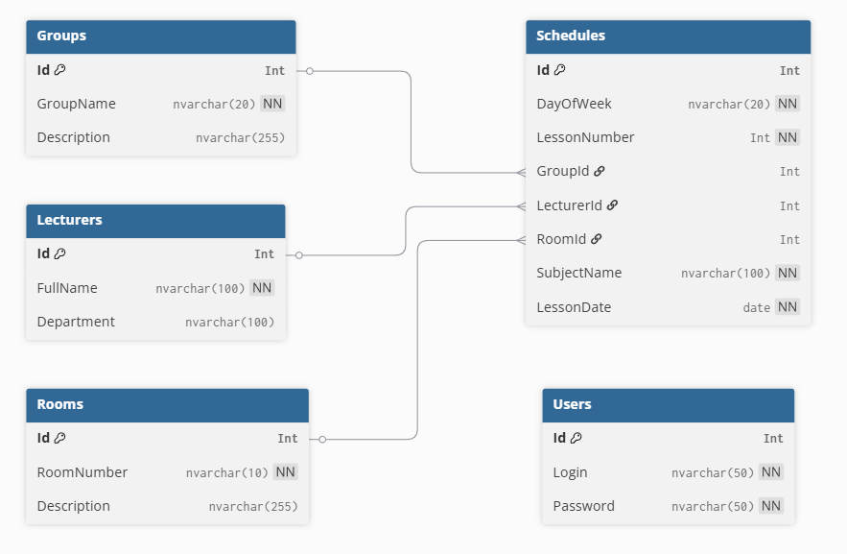
Рисунок 2 — Логическая модель базы данных

- Lecturers (Преподаватели) — содержит информацию о преподавателях вуза.
- Groups (Группы) — содержит информацию об учебных группах студентов.
- Rooms (Аудитории) — содержит информацию об аудиторном фонде.
- Schedules (Расписание) — центральная таблица, содержащая записи о занятиях и связывающая преподавателей, группы и аудитории.
- Users (Пользователи) — содержит учётные данные для авторизации в системе.

Связи между таблицами реализованы с помощью внешних ключей. Таблица «Schedules» содержит три внешних ключа: GroupId ссылается на таблицу Groups, LecturerId — на Lecturers, RoomId — на Rooms. Это обеспечивает ссылочную целостность данных: невозможно создать запись расписания, ссылающуюся на несуществующую группу, преподавателя или аудиторию. При попытке удалить запись из справочной таблицы, на которую есть ссылки в таблице расписания, СУБД выдаст ошибку, предотвращая нарушение целостности.
Графическое представление логической модели с указанием таблиц, их полей и связей между таблицами может быть выполнено в виде диаграммы. Для построения такой диаграммы рекомендуется использовать специализированные инструменты проектирования баз данных.
Физическая реализация базы данных
Физическое проектирование включает определение конкретных типов данных для каждого поля таблицы в соответствии с возможностями СУБД Microsoft SQL Server. Выбор типов данных влияет на объём занимаемого места, скорость выполнения операций и возможности по обработке информации. Рассмотрим структуру каждой таблицы с указанием физических типов данных и ограничений.

Таблица 1 — Структура таблицы «Lecturers»
Название поля | Тип данных | Ключ
Id | INT | Первичный ключ
FullName | NVARCHAR(100)
Department | NVARCHAR(100)

Таблица «Lecturers» хранит сведения о преподавателях. Поле Id является первичным ключом с настроенным автоинкрементом для автоматической генерации уникальных кодов. Основная информация о сотруднике содержится в обязательном текстовом поле FullName, тип данных которого (NVARCHAR) обеспечивает поддержку кириллицы. Поле Department предназначено для указания кафедры или перечня дисциплин. Оно является необязательным, что позволяет регистрировать в базе данных преподавателей без строгой привязки к конкретному подразделению колледжа или вуза.

Таблица 2 — Структура таблицы «Groups»
Название поля | Тип данных | Ключ
Id | INT | Первичный
GroupName | NVARCHAR(20)
Description | NVARCHAR(255)

Таблица «Groups» предназначена для хранения данных об учебных группах. Поле Id выступает первичным ключом с поддержкой автоинкрементна для автоматической нумерации. Название группы фиксируется в обязательном поле GroupName, для которого установлено ограничение UNIQUE, исключающее появление дубликатов и путаницы в учебном графике. Поле Description используется для хранения меток или тегов группы. Это позволяет системе идентифицировать профиль коллектива и автоматически подбирать наиболее подходящие учебные аудитории при формировании расписания.

Таблица 3 — Структура таблицы «Rooms»
Название поля | Тип данных | Ключ
Id | INT | Первичный ключ
RoomNumber | NVARCHAR(10)
Description | NVARCHAR(255)

Таблица «Rooms» содержит информацию об аудиториях. Поле Id — первичный ключ INT с IDENTITY. Поле RoomNumber типа NVARCHAR(10) хранит номер или обозначение аудитории. Использование текстового типа обусловлено тем, что обозначения аудиторий могут включать буквы. Длина 10 символов достаточна для большинства обозначений. Поле обязательно для заполнения (NOT NULL). Поле Description типа NVARCHAR(255) хранит «ТЭГ» комнаты для предоставления кабинета для группы.

Таблица 4 — Структура таблицы «Schedules»
Название поля | Тип данных | Ключ
Id | INT | Первичный ключ
DayOfWeek | NVARCHAR(20)
LessonNumber | INT
GroupId | INT | Внешний ключ
LecturerId | INT | Внешний ключ
RoomId | INT | Внешний ключ
SubjectName | NVARCHAR(100)
LessonDate | DATE

Таблица «Schedules» — центральный узел системы, консолидирующий данные о занятиях. Поле Id выступает первичным ключом с автоинкрементом. Обязательные поля DayOfWeek, LessonNumber и SubjectName фиксируют время и содержание пары, обеспечивая наглядность учебного графика. Целостность данных гарантируется внешними ключами GroupId, LecturerId и RoomId, связывающими расписание со справочниками. Сочетание этих ключей с временными полями образует составной ключ, который блокирует накладки в расписании и исключает возможность назначения разных занятий в одно и то же время для одного ресурса.
Ниже показан «Рисунок 3» с физической схемой базы данных:
Рисунок 3 — Физическая схема базы данных

Разработка интерфейса программы
Для взаимодействия с базой данных разработано настольное приложение на C# и платформе WPF. Использование XAML позволило отделить интерфейс от программного кода, а технология Entity Framework автоматизировала работу с объектами базы данных. Приложение включает четыре окна: авторизацию, главное меню, форму добавления занятий и настройку предметов. Такая структура обеспечивает удобное управление расписанием и разграничение прав доступа.

Окно авторизации
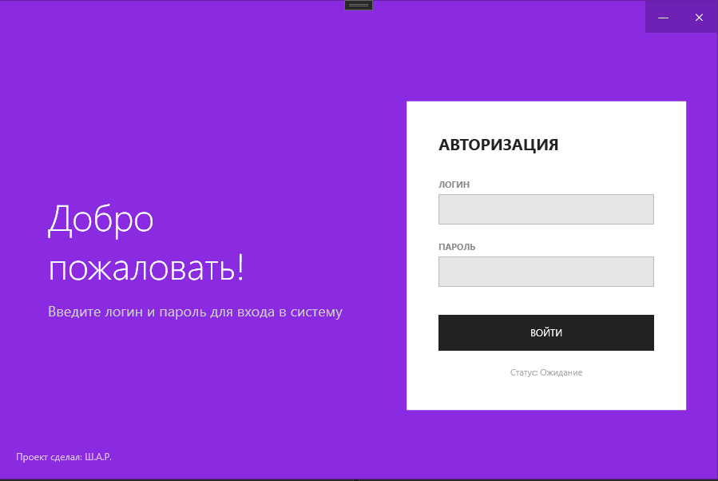
Рисунок 4 — Окно авторизации

Окно авторизации служит для первичного входа в систему через ввод логина и пароля с последующей проверкой данных в таблице Users методом FirstOrDefault. При успешной аутентификации открывает главное окно, а при ошибках подключения задействует блок try-catch для безопасного вывода уведомлений в случае проблем.

Главное окно
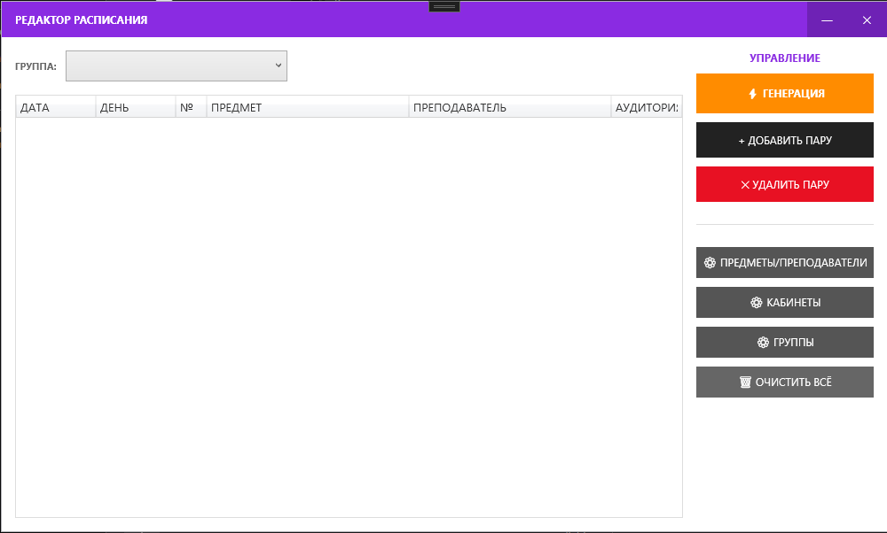
Рисунок 5 — Главное окно приложения

Главное окно позволяет просматривать расписание через выбор группы в выпадающем списке, добавлять или удалять занятия, а также переходить к управлению справочниками преподавателей, аудиторий и групп через соответствующие кнопки управления.

Окно добавления занятия
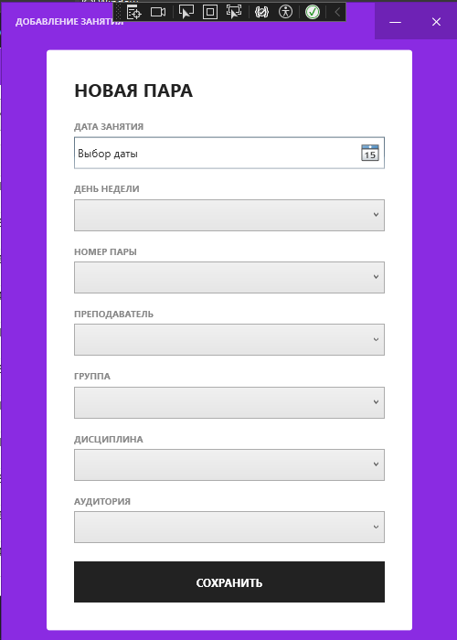
Рисунок 6 — Окно добавления занятия

Окно добавления занятия позволяет выбрать все параметры пары через выпадающие списки и календарь, автоматически определяя день недели и подгружая список предметов конкретного преподавателя. При сохранении система через метод Any проверяет отсутствие конфликтов у преподавателя, группы и аудитории, после чего вносит новую запись в базу данных через методы Add и SaveChanges.

Окно настройки предметов преподавателей
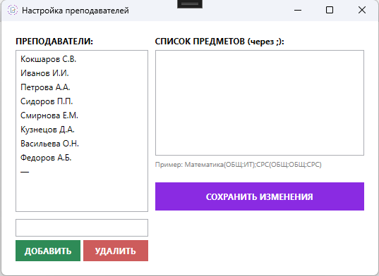
Рисунок 7 — Окно настройки предметов/преподавателей
Окно настройки дисциплин и преподавателей позволяет редактировать поле Department для каждого преподавателя через точку с запятой, а также управлять кадровым составом с помощью функций добавления новых записей и удаления существующих. Программная логика обеспечивает целостность данных: при сохранении используется метод SaveChanges, а удаление блокируется, если преподаватель уже задействован в текущем расписании.
Окно управлениями группами
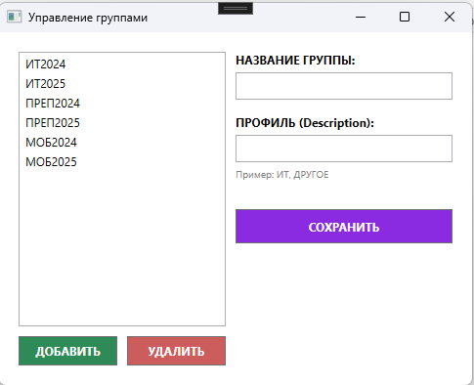
Рисунок 8 — Окно управлениями группами

Окно управления справочником групп позволяет просматривать общий список и редактировать параметры выбранной группы, включая её название и профиль (ИТ, ПК или ОБЩ). Система поддерживает функции добавления и удаления записей, при этом метод LoadGroups автоматически обновляет данные, а встроенная проверка блокирует удаление групп, задействованных в текущем расписании.

Окно управления аудиториями
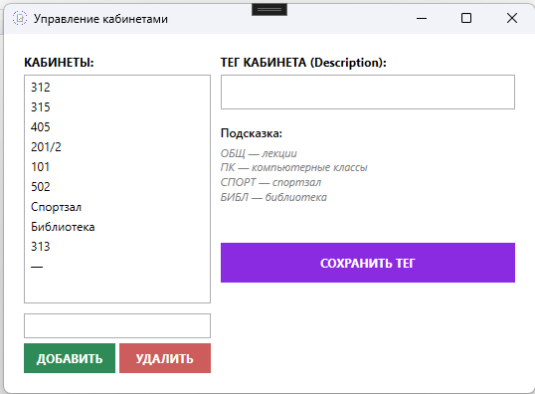
Рисунок 9 — Окно управлениями кабинетами

Окно управления аудиториями позволяет редактировать типы кабинетов (ПК, ИТ или ОБЩ) через интерфейс со списком и панелью настроек. Система поддерживает добавление новых помещений с типом «ОБЩ» по умолчанию и блокирует удаление аудиторий, которые уже закреплены за занятиями в расписании.
Разработанный интерфейс обеспечивает удобное взаимодействие с системой управления расписанием. Использование WPF позволило создать современный графический интерфейс. Разделение на отдельные окна упрощает навигацию. Применение Entity Framework упростило работу с базой данных и обеспечило автоматическое отслеживание изменений.

ЗАКЛЮЧЕНИЕ
В результате проведенной работы была разработана база данных для управления расписанием в вузе, хранения информации о преподавателях, группах, аудиториях и пользователях, а также формирования расписания с проверкой конфликтов.
В ходе изучения предметной области был проведен анализ процесса составления расписания в учебном заведении. По результатам анализа была сформирована система требований к разрабатываемой базе данных, выделены основные информационные объекты и установлены связи между ними.
Разработана структура базы данных, концептуальная модель которой была создана с учетом нормализации. База данных приведена к третьей нормальной форме, что обеспечивает эффективное хранение данных и позволяет реализовать её в современных реляционных системах управления базами данных. Реализация выполнена в Microsoft SQL Server.
Разработан пользовательский интерфейс на платформе WPF с использованием технологии Entity Framework для работы с данными. В процессе разработки каждого функционального модуля проводилось тестирование для проверки корректности его работы и получаемых результатов. Обнаруженные недочеты и ошибки были устранены. Реализованные функции управления справочниками, автоматической генерации расписания с учётом профилей групп и типов аудиторий значительно упрощают работу учебной части. Направления дальнейшего развития включали бы добавление функции редактирования отдельных записей расписания, формирование отчётов о загруженности и создание веб-версии для удалённого доступа.

СПИСОК ИСПОЛЬЗОВАННЫХ ИСТОЧНИКОВ
- ГОСТ Р 7.0.97-2016. Система стандартов по информации, библиотечному и издательскому делу. Организационно-распорядительная документация. Требования к оформлению документов. — Москва : Стандартинформ, 2016. — 31 с.
- ГОСТ 19.701-90. Единая система программной документации. Схемы алгоритмов, программ, данных и систем. Условные обозначения и правила выполнения. — Москва : Издательство стандартов, 1991. — 26 с.
- Дейт, К. Дж. Введение в системы баз данных / К. Дж. Дейт. — 8-е изд. — Москва : Вильямс, 2016. — 1328 с.
- Дрождин, В. В. Формирование системы SQL-запросов для отображения объектного пользовательского представления предметной области в базу данных / В. В. Дрождин, А. С. Зинченко // Проблемы информатики. — 2008. — № 1. — С. 48–50.
- Ицик, Б.-Г. T-SQL. Основы / Б.-Г. Ицик. — Санкт-Петербург : Питер, 2021. — 464 с.
- Кузнецов, С. Д. Базы данных : учебник для учреждений высшего образования / С. Д. Кузнецов. — Москва : Академия, 2012. — 496 с.
- Мак-Дональд, М. WPF: Windows Presentation Foundation в .NET 4.5 с примерами на C# 5.0 для профессионалов / М. Мак-Дональд. — Москва : Вильямс, 2014. — 1024 с.
- Рихтер, Дж. CLR via C#. Программирование на платформе Microsoft .NET Framework 4.5 на языке C# / Дж. Рихтер. — 4-е изд. — Санкт-Петербург : Питер, 2019. — 896 с.
- Фримен, А. Entity Framework Core 2 для профессионалов / А. Фримен. — Санкт-Петербург : Питер, 2019. — 640 с.
- Чен, П. Модель «сущность-связь» — шаг к единому представлению данных / П. Чен // СУБД. — 1995. — № 3. — С. 137–158.

ПРИЛОЖЕНИЕ А
Документированный листинг программных модулей
Листинг А.1 — Скрипт базы данных
USE [master]
GO
/****** Object: Database [user25] Script Date: 27.02.2026 3:33:27 ******/
CREATE DATABASE [user25]
CONTAINMENT = NONE
ON PRIMARY
( NAME = N'user25', FILENAME = N'F:\SQLServer\MSSQL16.SQLEXPRESS\MSSQL\DATA\user25.mdf' , SIZE = 8192KB , MAXSIZE = UNLIMITED, FILEGROWTH = 65536KB )
LOG ON
( NAME = N'user25_log', FILENAME = N'F:\SQLServer\MSSQL16.SQLEXPRESS\MSSQL\DATA\user25_log.ldf' , SIZE = 8192KB , MAXSIZE = 2048GB , FILEGROWTH = 65536KB )
WITH CATALOG_COLLATION = DATABASE_DEFAULT, LEDGER = OFF
GO
ALTER DATABASE [user25] SET COMPATIBILITY_LEVEL = 160
GO
IF (1 = FULLTEXTSERVICEPROPERTY('IsFullTextInstalled'))
begin
EXEC [user25].[dbo].[sp_fulltext_database] @action = 'enable'
end
GO
ALTER DATABASE [user25] SET ANSI_NULL_DEFAULT OFF
GO
ALTER DATABASE [user25] SET ANSI_NULLS OFF
GO
ALTER DATABASE [user25] SET ANSI_PADDING OFF
GO
ALTER DATABASE [user25] SET ANSI_WARNINGS OFF
GO
ALTER DATABASE [user25] SET ARITHABORT OFF
GO
ALTER DATABASE [user25] SET AUTO_CLOSE ON
GO
ALTER DATABASE [user25] SET AUTO_SHRINK OFF
GO
ALTER DATABASE [user25] SET AUTO_UPDATE_STATISTICS ON
GO
ALTER DATABASE [user25] SET CURSOR_CLOSE_ON_COMMIT OFF
GO
ALTER DATABASE [user25] SET CURSOR_DEFAULT GLOBAL
GO
ALTER DATABASE [user25] SET CONCAT_NULL_YIELDS_NULL OFF
GO
ALTER DATABASE [user25] SET NUMERIC_ROUNDABORT OFF
GO
ALTER DATABASE [user25] SET QUOTED_IDENTIFIER OFF
GO
ALTER DATABASE [user25] SET RECURSIVE_TRIGGERS OFF
GO
ALTER DATABASE [user25] SET ENABLE_BROKER
GO
ALTER DATABASE [user25] SET AUTO_UPDATE_STATISTICS_ASYNC OFF
GO
ALTER DATABASE [user25] SET DATE_CORRELATION_OPTIMIZATION OFF
GO
ALTER DATABASE [user25] SET TRUSTWORTHY OFF
GO
ALTER DATABASE [user25] SET ALLOW_SNAPSHOT_ISOLATION OFF
GO
ALTER DATABASE [user25] SET PARAMETERIZATION SIMPLE
GO
ALTER DATABASE [user25] SET READ_COMMITTED_SNAPSHOT OFF
GO
ALTER DATABASE [user25] SET HONOR_BROKER_PRIORITY OFF
GO
ALTER DATABASE [user25] SET RECOVERY SIMPLE
GO
ALTER DATABASE [user25] SET MULTI_USER
GO
ALTER DATABASE [user25] SET PAGE_VERIFY CHECKSUM
GO
Продолжение листинга А.1

ALTER DATABASE [user25] SET DB_CHAINING OFF
GO
ALTER DATABASE [user25] SET FILESTREAM( NON_TRANSACTED_ACCESS = OFF )
GO
ALTER DATABASE [user25] SET TARGET_RECOVERY_TIME = 60 SECONDS
GO
ALTER DATABASE [user25] SET DELAYED_DURABILITY = DISABLED
GO
ALTER DATABASE [user25] SET ACCELERATED_DATABASE_RECOVERY = OFF
GO
ALTER DATABASE [user25] SET QUERY_STORE = ON
GO
ALTER DATABASE [user25] SET QUERY_STORE (OPERATION_MODE = READ_WRITE, CLEANUP_POLICY = (STALE_QUERY_THRESHOLD_DAYS = 30), DATA_FLUSH_INTERVAL_SECONDS = 900, INTERVAL_LENGTH_MINUTES = 60, MAX_STORAGE_SIZE_MB = 1000, QUERY_CAPTURE_MODE = AUTO, SIZE_BASED_CLEANUP_MODE = AUTO, MAX_PLANS_PER_QUERY = 200, WAIT_STATS_CAPTURE_MODE = ON)
GO
USE [user25]
GO
/****** Object: Table [dbo].[Groups] Script Date: 27.02.2026 3:33:27 ******/
SET ANSI_NULLS ON
GO
SET QUOTED_IDENTIFIER ON
GO
CREATE TABLE [dbo].[Groups](
[Id] [int] IDENTITY(1,1) NOT NULL,
[GroupName] [nvarchar](20) NOT NULL,
[Description] [nvarchar](255) NULL,
PRIMARY KEY CLUSTERED
(
[Id] ASC
)WITH (PAD_INDEX = OFF, STATISTICS_NORECOMPUTE = OFF, IGNORE_DUP_KEY = OFF, ALLOW_ROW_LOCKS = ON, ALLOW_PAGE_LOCKS = ON, OPTIMIZE_FOR_SEQUENTIAL_KEY = OFF) ON [PRIMARY]
) ON [PRIMARY]
GO
/****** Object: Table [dbo].[Lecturers] Script Date: 27.02.2026 3:33:27 ******/
SET ANSI_NULLS ON
GO
SET QUOTED_IDENTIFIER ON
GO
CREATE TABLE [dbo].[Lecturers](
[Id] [int] IDENTITY(1,1) NOT NULL,
[FullName] [nvarchar](100) NOT NULL,
[Department] [nvarchar](100) NULL,
PRIMARY KEY CLUSTERED
(
[Id] ASC
)WITH (PAD_INDEX = OFF, STATISTICS_NORECOMPUTE = OFF, IGNORE_DUP_KEY = OFF, ALLOW_ROW_LOCKS = ON, ALLOW_PAGE_LOCKS = ON, OPTIMIZE_FOR_SEQUENTIAL_KEY = OFF) ON [PRIMARY]
) ON [PRIMARY]
GO
/****** Object: Table [dbo].[Rooms] Script Date: 27.02.2026 3:33:27 ******/
SET ANSI_NULLS ON
GO
SET QUOTED_IDENTIFIER ON
GO
CREATE TABLE [dbo].[Rooms](
[Id] [int] IDENTITY(1,1) NOT NULL,
[RoomNumber] [nvarchar](10) NOT NULL,
[Description] [nvarchar](255) NULL,
PRIMARY KEY CLUSTERED
(
[Id] ASC
)WITH (PAD_INDEX = OFF, STATISTICS_NORECOMPUTE = OFF, IGNORE_DUP_KEY = OFF, ALLOW_ROW_LOCKS = ON, ALLOW_PAGE_LOCKS = ON, OPTIMIZE_FOR_SEQUENTIAL_KEY = OFF) ON [PRIMARY]
) ON [PRIMARY]
GO
/****** Object: Table [dbo].[Schedules] Script Date: 27.02.2026 3:33:27 ******/
SET ANSI_NULLS ON
GO
SET QUOTED_IDENTIFIER ON
GO
CREATE TABLE [dbo].[Schedules](
[Id] [int] IDENTITY(1,1) NOT NULL,
[DayOfWeek] [nvarchar](20) NOT NULL,
Продолжение листинга А.1

[LessonNumber] [int] NOT NULL,
[GroupId] [int] NULL,
[LecturerId] [int] NULL,
[RoomId] [int] NULL,
[SubjectName] [nvarchar](100) NOT NULL,
[LessonDate] [date] NOT NULL,
PRIMARY KEY CLUSTERED
(
[Id] ASC
)WITH (PAD_INDEX = OFF, STATISTICS_NORECOMPUTE = OFF, IGNORE_DUP_KEY = OFF, ALLOW_ROW_LOCKS = ON, ALLOW_PAGE_LOCKS = ON, OPTIMIZE_FOR_SEQUENTIAL_KEY = OFF) ON [PRIMARY]
) ON [PRIMARY]
GO
/****** Object: Table [dbo].[Users] Script Date: 27.02.2026 3:33:27 ******/
SET ANSI_NULLS ON
GO
SET QUOTED_IDENTIFIER ON
GO
CREATE TABLE [dbo].[Users](
[Id] [int] IDENTITY(1,1) NOT NULL,
[Login] [nvarchar](50) NOT NULL,
[Password] [nvarchar](50) NOT NULL,
PRIMARY KEY CLUSTERED
(
[Id] ASC
)WITH (PAD_INDEX = OFF, STATISTICS_NORECOMPUTE = OFF, IGNORE_DUP_KEY = OFF, ALLOW_ROW_LOCKS = ON, ALLOW_PAGE_LOCKS = ON, OPTIMIZE_FOR_SEQUENTIAL_KEY = OFF) ON [PRIMARY]
) ON [PRIMARY]
GO
SET IDENTITY_INSERT [dbo].[Groups] ON

INSERT [dbo].[Groups] ([Id], [GroupName], [Description]) VALUES (26, N'ИТ2024', N'ИТ')
INSERT [dbo].[Groups] ([Id], [GroupName], [Description]) VALUES (27, N'ИТ2025', N'ИТ')
INSERT [dbo].[Groups] ([Id], [GroupName], [Description]) VALUES (28, N'ПРЕП2024', N'ДРУГОЕ')
INSERT [dbo].[Groups] ([Id], [GroupName], [Description]) VALUES (29, N'ПРЕП2025', N'ДРУГОЕ')
INSERT [dbo].[Groups] ([Id], [GroupName], [Description]) VALUES (30, N'МОБ2024', N'ИТ')
INSERT [dbo].[Groups] ([Id], [GroupName], [Description]) VALUES (31, N'МОБ2025', N'ИТ')
SET IDENTITY_INSERT [dbo].[Groups] OFF
GO
SET IDENTITY_INSERT [dbo].[Lecturers] ON

INSERT [dbo].[Lecturers] ([Id], [FullName], [Department]) VALUES (19, N'Кокшаров С.В.', N'Информационные системы(ПК:ИТ);BackEnd Разработка(ПК:ИТ)')
INSERT [dbo].[Lecturers] ([Id], [FullName], [Department]) VALUES (20, N'Иванов И.И.', N'Высшая математика(ОБЩ:ДРУГОЕ);Проф математика(ОБЩ:ИТ)')
INSERT [dbo].[Lecturers] ([Id], [FullName], [Department]) VALUES (21, N'Петрова А.А.', N'Иностранные языки(ОБЩ:ДРУГОЕ);Иностранные языки по спец(ОБЩ:ИТ)')
INSERT [dbo].[Lecturers] ([Id], [FullName], [Department]) VALUES (22, N'Сидоров П.П.', N'Веб Разработка(ПК:ИТ);FrontEnd Разработка(ПК:ИТ)')
INSERT [dbo].[Lecturers] ([Id], [FullName], [Department]) VALUES (23, N'Смирнова Е.М.', N'Физическое воспитание(СПОРТ:ДРУГОЕ);Физкультура(СПОРТ:ДРУГОЕ)')
INSERT [dbo].[Lecturers] ([Id], [FullName], [Department]) VALUES (24, N'Кузнецов Д.А.', N'Сетевое администрирование(ПК:ИТ)')
INSERT [dbo].[Lecturers] ([Id], [FullName], [Department]) VALUES (25, N'Васильева О.Н.', N'Гуманитарные науки(ОБЩ:ДРУГОЕ)')
INSERT [dbo].[Lecturers] ([Id], [FullName], [Department]) VALUES (26, N'Федоров А.Б.', N'История и право(БИБЛ:ДРУГОЕ)')
INSERT [dbo].[Lecturers] ([Id], [FullName], [Department]) VALUES (27, N'—', N'Самостоятельная работа студента(СРС:ДРУГОЕ)')
SET IDENTITY_INSERT [dbo].[Lecturers] OFF
GO
SET IDENTITY_INSERT [dbo].[Rooms] ON

INSERT [dbo].[Rooms] ([Id], [RoomNumber], [Description]) VALUES (17, N'312', N'ПК')
INSERT [dbo].[Rooms] ([Id], [RoomNumber], [Description]) VALUES (18, N'315', N'ПК')
INSERT [dbo].[Rooms] ([Id], [RoomNumber], [Description]) VALUES (19, N'405', N'ОБЩ')
INSERT [dbo].[Rooms] ([Id], [RoomNumber], [Description]) VALUES (20, N'201/2', N'ОБЩ')
INSERT [dbo].[Rooms] ([Id], [RoomNumber], [Description]) VALUES (21, N'101', N'ОБЩ')
INSERT [dbo].[Rooms] ([Id], [RoomNumber], [Description]) VALUES (22, N'502', N'ОБЩ')
INSERT [dbo].[Rooms] ([Id], [RoomNumber], [Description]) VALUES (23, N'Спортзал', N'СПОРТ')
INSERT [dbo].[Rooms] ([Id], [RoomNumber], [Description]) VALUES (24, N'Библиотека', N'БИБЛ')
INSERT [dbo].[Rooms] ([Id], [RoomNumber], [Description]) VALUES (25, N'313', N'ПК')
INSERT [dbo].[Rooms] ([Id], [RoomNumber], [Description]) VALUES (26, N'—', N'СРС')
SET IDENTITY_INSERT [dbo].[Rooms] OFF
GO
SET IDENTITY_INSERT [dbo].[Users] ON

INSERT [dbo].[Users] ([Id], [Login], [Password]) VALUES (1, N'admin', N'12345')
SET IDENTITY_INSERT [dbo].[Users] OFF
Продолжение листинга А.1

GO
SET ANSI_PADDING ON
GO
/****** Object: Index [UQ__Groups__6EFCD43485A32C6F] Script Date: 27.02.2026 3:33:27 ******/
ALTER TABLE [dbo].[Groups] ADD UNIQUE NONCLUSTERED
(
[GroupName] ASC
)WITH (PAD_INDEX = OFF, STATISTICS_NORECOMPUTE = OFF, SORT_IN_TEMPDB = OFF, IGNORE_DUP_KEY = OFF, ONLINE = OFF, ALLOW_ROW_LOCKS = ON, ALLOW_PAGE_LOCKS = ON, OPTIMIZE_FOR_SEQUENTIAL_KEY = OFF) ON [PRIMARY]
GO
SET ANSI_PADDING ON
GO
/****** Object: Index [UQ__Users__5E55825B82B3F23A] Script Date: 27.02.2026 3:33:27 ******/
ALTER TABLE [dbo].[Users] ADD UNIQUE NONCLUSTERED
(
[Login] ASC
)WITH (PAD_INDEX = OFF, STATISTICS_NORECOMPUTE = OFF, SORT_IN_TEMPDB = OFF, IGNORE_DUP_KEY = OFF, ONLINE = OFF, ALLOW_ROW_LOCKS = ON, ALLOW_PAGE_LOCKS = ON, OPTIMIZE_FOR_SEQUENTIAL_KEY = OFF) ON [PRIMARY]
GO
ALTER TABLE [dbo].[Schedules] WITH CHECK ADD FOREIGN KEY([GroupId])
REFERENCES [dbo].[Groups] ([Id])
GO
ALTER TABLE [dbo].[Schedules] WITH CHECK ADD FOREIGN KEY([LecturerId])
REFERENCES [dbo].[Lecturers] ([Id])
GO
ALTER TABLE [dbo].[Schedules] WITH CHECK ADD FOREIGN KEY([RoomId])
REFERENCES [dbo].[Rooms] ([Id])
GO
USE [master]
GO
ALTER DATABASE [user25] SET READ_WRITE
GO

